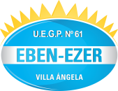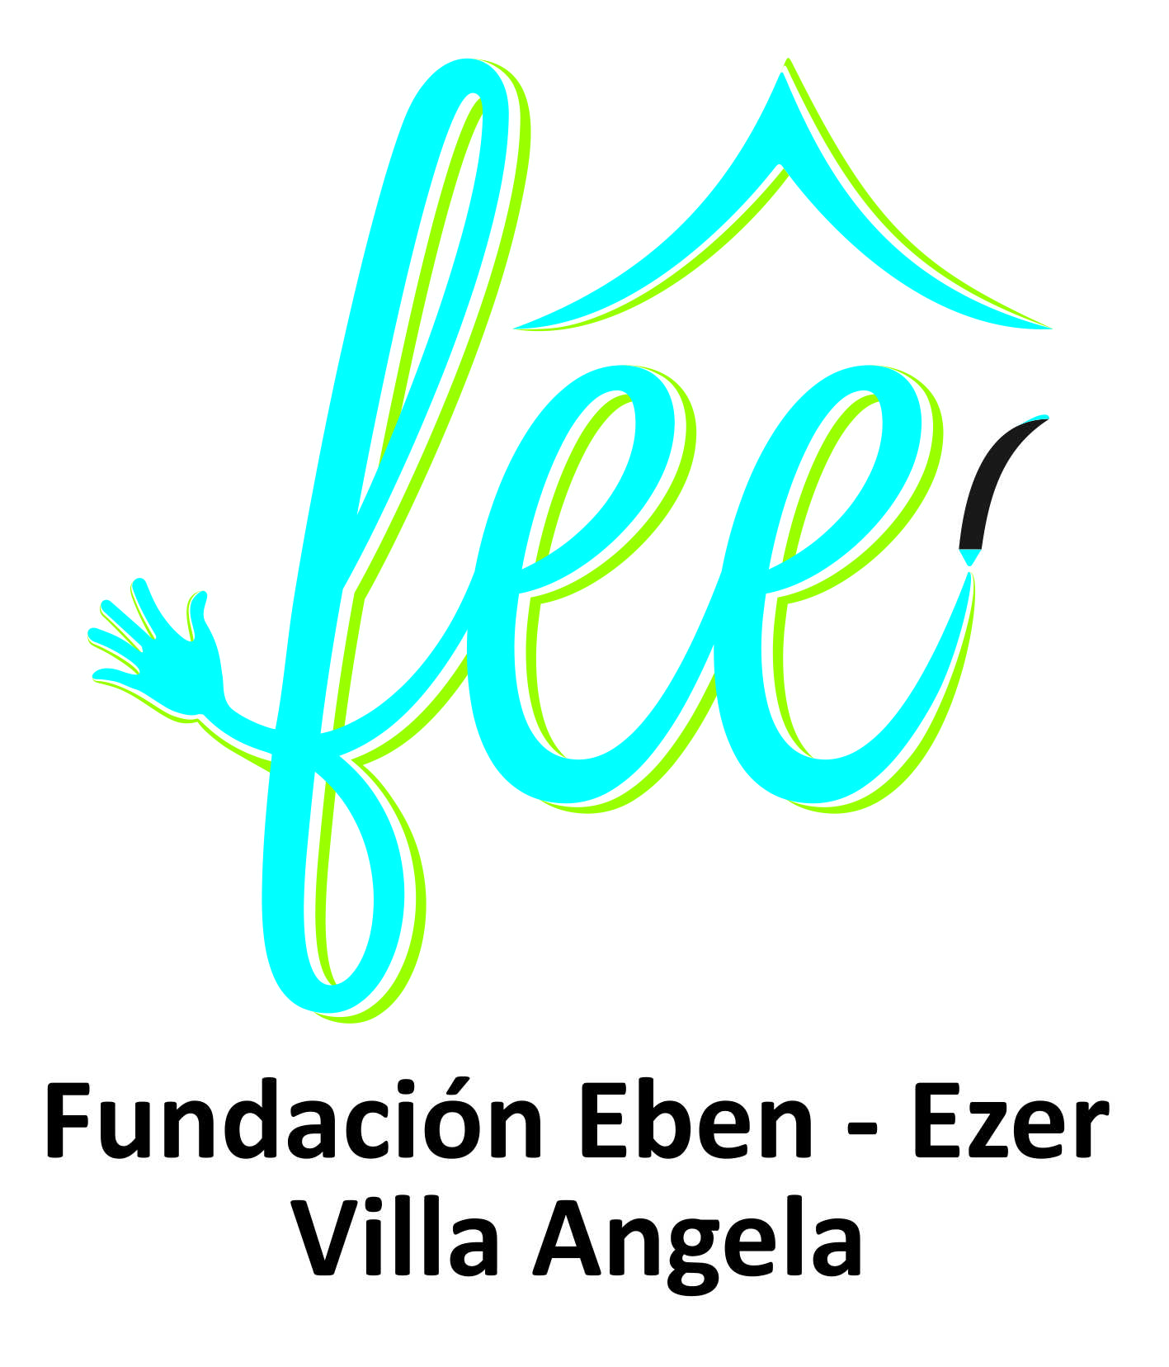

**UNIDAD EDUCATIVA DE GESTIÓN PRIVADA N°61 “EBEN EZER”**

**NIVEL SUPERIOR**

**Profesorado de Educación Secundaria en**

**Lengua de Señas Argentinas**

###### DENOMINACION DE LA CARRERA: Profesorado de Educación Secundaria en Lengua de Señas Argentina.

###### TITULO A OTORGAR: Profesorado de Educación Secundaria en Lengua de Señas Argentina.

###### Título oficial otorgado por el Ministerio de Educación a Nivel Provincial.

###### RESOLUCION Nº 7884/17 M.E.C.C.y T.

DURACION DE LA CARRERA EN AÑOS ACADÉMICOS**:** 4 años

REGIMEN: Presencial.

INICIO DEL CURSADO: Abril 2023

**REQUISITOS DE INGRESO**:

1. Fotocopia de Titulo Secundario
2. Fotocopia de DNI
3. Partida de Nacimiento
4. Certificado de Buena Salud- Aptitud psicofísica.
5. Certificado de Buena Conducta.
6. Certificado de Domicilio.
7. 2 Fotos 4x4
8. Carpeta 3 solapas

**PLAN DE ESTUDIO DE LA CARRERA**

**Cantidad de espacios curriculares:** 32

**Carga Horaria total:**

* Horas cátedras: 3968
* Horas reloj: 2645